De grenzen in Eerde
Martien van Asseldonk
16 januari 2017

Eerde is een gehucht halverwege de voormalige gemeenten Veghel en Sint-Oedenrode. Nagenoeg alle huizen van Eerde en van Krijtenburg behoorden eertijds tot de parochie en gemeente Sint-Oedenrode, maar stonden wel binnen de grenzen van de gemeint van Veghel, dus de grenzen van de gemeenschappelijke gebruikte woeste gronden van Veghel. Die situatie gaat heel ver terug in het verleden.

Gemeintes en gemeentes

Volgens de meest recente inzichten begonnen in de Meierij groepen boeren onderling in de elfde, twaalfde en dertiende eeuw geleidelijk steeds meer onderlinge gebruiksrechten af te bakenen. Dat hing samen het vrijkomen van horigen, de bevolkingsgroei, en daarmee samenhangende het toenemende belang van de gemeint voor de boeren, om er vee te grazen, turf te steken, strooisel te halen en dergelijke. Vermoedelijk ging het in eerste instantie om aanspraken op zeldzame of waardevolle zaken zoals grote bomen en goede turfvennen, maar geleidelijk ontstonden er ook grenzen. Die werden later, veelal in de eerste decennia van de veertiende eeuw, door de hertog - en wat later hier en daar door de plaatselijke heren - formeel goedgekeurd. De grenzen van de gemeint van Veghel werden in 1310 door de hertog van Brabant bevestigd. Die grenzen zijn veel ouder. De oudste vermelding van een deel van de grenzen van de Veghelse gemeint dateert al van kort vóór 1233, het betreft de grens met de gemeint van Heeswijk en Dinther. Die gemeint wordt in 1196 al genoemd. Toen Aert Heijm in 1299 een plaats koos om op de Koevering een molen te bouwen, waren de gemeentegrenzen daar dan ook al lang bekend. Hij koos toen het punt waar de (toen nog niet formeel bevestigde) grenzen van de gemeintes van Veghel, Schijndel en Sint-Oedenrode samenkwamen.

De gemeint van Veghel is aanvankelijk als een onafhankelijke institutie vanuit de boeren ontstaan. Het dorpsbestuur van Veghel ontstond pas later met de instelling van een schepenbank tussen 1310 en 1347. De schepenen waren toen nog geen dorpsbestuurders, zoals men vaak leest, dat is een latere ontwikkeling. Aanvankelijk werd het dorp voornamelijk bestuurd door de gezamenlijke inwoners. Zij mochten dorpswetten, de zogenoemde 'keuren' maken. Er waren al veel langer regels voor de gemeint, en omdat dorp en de gemeente allebei overeenkwamen met de parochie Veghel, werden de regels voor de gemeint opgenomen in de dorpskeuren.
Er was aanvankelijk geen dorpskas. Er was al wel een kas voor de gemeint en in beperkte mate werden daar ook uitgaven voor het dorp uit betaald. In 1575 namen de dorpsuitgaven heel erg toe vanwege de Tachtigjarige Oorlog. Daarmee kregen de rekeningen van de gemeint het karakter van dorpsrekeningen, en de beheerders van de gemeint, de gezworenen, werden belast met het beheer van de dorpskas, en werden voortaan ook 'borgemeesters' genoemd. Daarmee kwam hun oorspronkelijke taak in het geding. Daarom werden er vanaf 1662 weer gezworenen aangesteld voor de gemeint, naast de borgemeesters. Deze nieuwe gezworenen mochten geen regels meer maken voor de gemeint, dat gebeurde voortaan door de magistraat. Rond 1600 werd er steeds minder door de gezamenlijke inwoners besloten en steeds meer door een kleinere groep, waarin de schepenen een belangrijke rol speelden, de magistraat ofwel het dorpsbestuur. Ze hielden in 1662 de regelgevende bevoegdheden voor de gemeint aan zichzelf.

Door deze ontwikkelingen was rond 1700 in Veghel het aanvankelijke onderscheid tussen gemeint en gemeente volledig uit het zicht verdwenen. Het is daarom ook geen wonder dat Gerard de Jong, toen hij 1719 secretaris van Veghel werd, er heilig van overtuigd was dat hij gerechtigd was om in Eerde te schrijven, omdat de Eerdse huizen binnen de grenzen van de gemeint stonden. Ook de rechtsgeleerden van de Raad van Brabant, het hoogste rechtsorgaan, begrepen het niet (daarvoor kwam mijn proefschrift veel te laat - knipoog). Voordat ik dat geschil bespreek, eerst nog een andere vraag, hoe is de situatie ontstaan?

De oorsprong van de situatie

We moeten terug naar de situatie tussen ongeveer 1000 en 1300, want toen ontstonden de gemeintes. Er stonden in die periode al huizen in Eerde. De grond die op afbeelding 1 paars, rood en geel gekleurd is, was toen al in particuliere handen. (De precieze ligging en omvang van het gebied dat al vóór 1050 particulier bezit was - paars - is speculatief, de reconstructie van de latere situatie is betrouwbaarder).

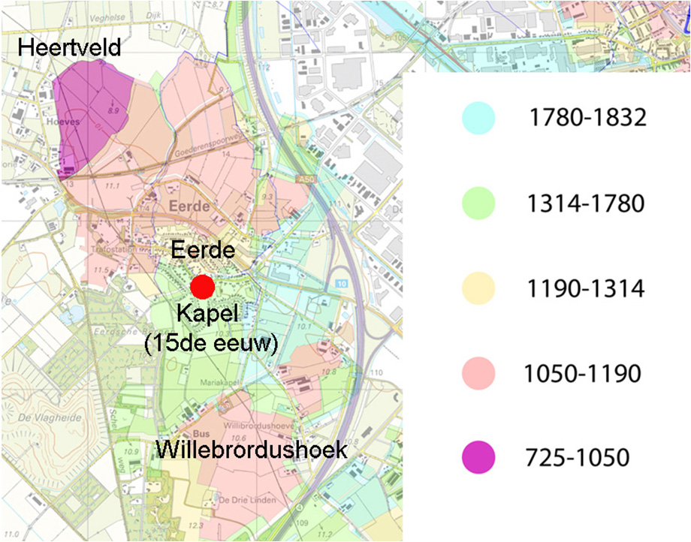
Afbeelding 1

Bij de vorming van de gemeentegrenzen zal de rei zandduinen aan de oostzijde van Eerde aangehouden zijn. De afstand van Eerde naar Sint-Oedenrode en naar Veghel verschilde niet wezenlijk. (Zie afbeelding 2). De inwoners van Eerde waren op Sint-Oedenrode georiënteerd. Ze gingen daar naar de kerk. Vermoedelijk speelde mee dat Sint-Oedenrode een bestuurlijk machtcentrum was en veel meer aanzien had dan Veghel.

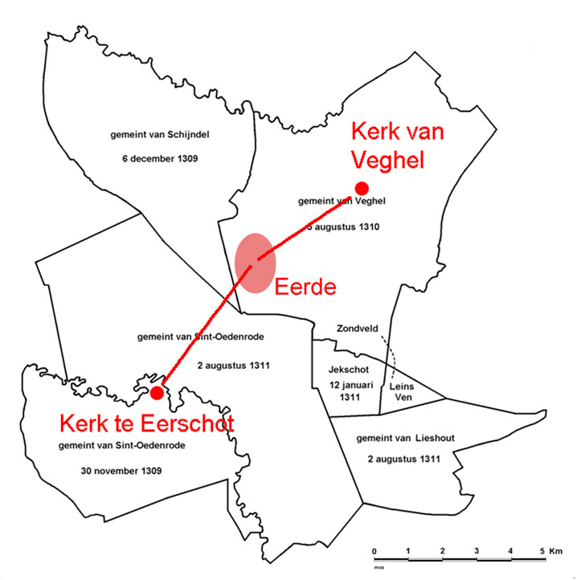
Afbeelding 2

Bestuurlijke behoorde een groot deel van Peelland, ook Veghel rond 1200 nog onder (het graafschap) Sint-Oedenrode. Ik vermoed dat de grenzen van de gemeint toen al wel vastlagen, en dat de inwoners van Eerde zonder problemen ook de gemeint van Veghel gebruikten.
Dat veranderde abrupt in 1310 toen het beheer en gebruik van de gemeint van Veghel door de hertog formeel aan de parochianen van Veghel gaf. Daarmee verviel het recht van de Rooise parochianen in Eerde en op Krijtenburg op het gratis gebruik van de Veghelse gemeint. Voortaan moesten ze zich jaarlijks inkopen en er voor betalen. De oudste vermelding van dat inkopen dateert uit 1340. Dat had best anders geregeld kunnen worden. De gemeint had ook uitgegeven kunnen worden aan de parochianen van Veghel plus de inwoners van Eerde en Krijtenburg, dat soort regelingen kwamen in die tijd ook voor. Kennelijk hadden de inwoners van Eerde en Krijtenburg ofwel niet goed opgelet, ofwel hebben ze hun zin niet gekregen. Ongetwijfeld speelde mee dat ze ook rechten op de gemeint van Sint-Oedenrode, maar kennelijk was die gemeint niet zo goed of niet genoeg, want de eigenaren van den meeste Eerdse huizen hebben vroeger of later gebruiksrechten van de Veghelse gemeint gekocht.

Conflicten

Hiermee was de kiem gelegd voor een lange geschiedenis van conflicten en regelingen. Toen de hertog in 1309 aan de inwoners van Schijndel hun gemeint uitgaf, werd hun toegestaan een deel van deze gemene gronden te verkopen tegen een jaarlijks te betalen cijns, om daarmee de cijns voor de gemeint aan de hertog te betalen. De eigenaar van het goed Eerde (de latere Heertveldse hoef, paars gekleurd op afbeelding 1) kocht bij die gelegenheid een perceel in het Wijbosch Broek, waarvoor hij een jaarlijkse cijns betaalde aan de inwoners van Schijndel. Vanaf 1511 tot in de achttiende eeuw matigden achtereenvolgende bezitters van deze hoeve zich vanwege die cijns tevergeefs gebruiksrechten in de gemeint van Schijndel aan. Uiteindelijk werd de boerderij rond 1770 afgebroken en naar het grondgebied van Schijndel verplaatst, om op die manier op legitieme wijze gebruiksrechten in de gemeint van Schijndel te krijgen.
De hoeve Grootdonk te Eerde was een van de hoeven die binnen de grens van de gemeint van Veghel stond, maar behoorde tot Sint-Oedenrode. De hoeve was eigendom van het gasthuis Adam van Mierde in 's-Hertogenbosch. In of kort vóór 1583 kocht dit gasthuis zes roeden van de gemeint van Veghel, met het recht om daarop het huis van de hoeve te zetten en van de gemeint van Veghel gebruik te maken. Hierna ontstonden er problemen, omdat zowel Sint-Oedenrode als Veghel de pachter van de hoeve aansloeg voor de belastingen. In 1588 werd overeengekomen dat de pachter de Veghelse gemeint mocht gebruiken met acht koeien, drie paarden en een aantal varkens en ganzen en dat hij niet langer door Sint-Oedenrode aangeslagen mocht worden voor de belastingen, mits hij ook echt het nieuwe huis bewoonde. Als dit nieuwe huis op Veghelse grond alleen maar als schuur en bergplaats zou worden gebruikt, en de pachter zijn domicilie bleef houden in Sint-Oedenrode, moest hij daar ook belasting betalen. In dat geval zou de pachter echter wel het medegebruik in de Veghelse gemeint mogen behouden, omdat dat recht met het kopen van de zes roeden land verkregen was.

Het conflict tussen de secretarissen

Het geschil dat in de archieven van zowel Veghel als Sint-Oedenrode de meeste stukken nagelaten heeft, begon als een onenigheid tussen de secretarissen van deze plaatsen om de inkomsten uit het schrijven van stukken te Eerde. De hoofdrolspelers waren Gerard de Jong, de secretaris van Veghel, en Gijsbert Gualtherie, de secretaris van Sint-Oedenrode, getrouwd met Elisabeth de Jong, zuster van de Veghelse secretaris.
In 1717 kocht Gerard de Jong het erfsecretariaat van Veghel. Hij ging er ook zelf de stukken schrijven. Al vanaf 1718 leidde dat tot onenigheid met de Rooise secretaris, dat was toen nog Johan van Schoonhoven. Van Schoonhoven stuurde bezwaarschrift aan de Raad van Brabant. De Raad gelastte Gerard de Jong vervolgens het schrijfambt niet uit te oefenen binnen de jurisdictie van Sint-Oedenrode of anders op 21 februari 1720 voor de Raad te verschijnen. Gerard de Jong voerde op die dag verweer. Gerard de Jong ontkende niet dat uit een aantal huizen en landerijen te Eerde lasten in Sint-Oedenrode betaald werden. Hij bestreed ook niet dat er schepenbrieven van Sint-Oedenrode bestonden betreffende transporten van goederen te Eerde. De Jong was echter van mening dat daaruit nog niet volgde dat de secretaris van Sint-Oedenrode dus in Eerde zou mogen schrijven. In zijn visie was de grens van het dorp niet een gevolg van het ressort van de belastingen, maar was de grens van de gemeint de dorpsgrens. Partijen werden het niet eens en er werd een procesprocedure gestart.
Er liep in die periode al enkele jaren een ander proces voor de Raad van Brabant tussen de erfgenamen van Johan van Heessel over het erfsecretariaat van Sint-Oedenrode. De Raad en Leenhof van Brabant wees op 1 december 1722 het erfsecretariaat van Sint-Oedenrode toe aan juffrouw Maria Kemps. Op verzoek van Maria Kemps, heeft Johan van Schoonhoven daarna afgezien van het schrijven in Eerde.

In 1733 wilde Maria Kemps het erfsecretariaat van Sint-Oedenrode verkopen. Zowel Gijsbert Gualtherie als Gerard de Jong hadden belangstelling. De Jong liet Gualtherie weten dat hij van de koop af zou zien indien Gualtherie hem de rechten op Eerde gunde, hij wilde daar zelfs voor betalen. Gualtherie was er tevreden mee. Hij was niet goed in Eerde bekend en hij geloofde de Jong die hem wijsmaakte dat het om niet meer dan drie of vier huizen ging, en dat heel Eerde ook echt onder Veghel behoorde. Op 7 december 1733, erkende Gualtherie formeel de rechten van De Jong op Eerde. Gualtherie beloofde ook dat hij ervoor zou zorgen dat de huizen en landerijen te Eerde waaruit de lasten te Sint-Oedenrode betaald werden, bij Veghel zouden worden gevoegd. Wow, voor een dergelijke ingrijpende beslissing zou zeker de toestemming van het corpus van Sint-Oedenrode nodig geweest zijn en hiermee was de kiem gelegd voor het uit de hand lopen van het geschil. In retrospectief is duidelijk dat De Jong hier zijn hand overspeelde. Het dorpsbestuur van Sint-Oedenrode - met haar secretaris - bond hierna de strijd aan met de Veghelse secretaris en het dorp Veghel.

Dat begon al in 1737 met een twist over wie de stukken van de bouw van het schoolhuis in Eerde zou mogen schrijven. In 1738 en 1739 ruziede de partijen verder, totdat de vader van Gerard de Jong in 1740 dreigde Gualtherie te onteigenen als hij niet inbond. Dat deed hij. Maar daarmee waren de regenten van Sint-Oedenrode nog niet buiten spel gezet en in 1741 kwam het weer tot een proces voor de Raad van Brabant. In 1742 werd afgesproken dat Gualtherie wel in Eerde zou mogen schrijven, maar de inkomsten daarvan aan De Jong over zou dragen. Met deze slimme constructie werd voorkomen dat de regenten van Sint-Oedenrode zich in hun rechten aangetast zouden voelen. In het akkoord werd ook afgesproken een kaart of lijst te maken te maken om te bepalen welke huizen tot Sint-Oedenrode en welke tot Veghel behoorden. De dorpsbesturen kwamen er niet uit. Het conflict sluimerde en rond 1749 leefden het conflict weer op. Hierna werd in 1754 eindelijk een lijst en kaart gemaakt waarop aangegeven stond welke huizen onder Rooi, Veghel of Schijndel hoorden. Tien jaar later, na nog weer een reeks incidenten, zou deze lijst de basis vormen voor het uiteindelijk akkoord tussen beide plaatsen. En ook daarna bleef men nog ruziën over de details.

Het verzetten van huizen

In die jaren werden een aantal boerderijen te Eerde en Krijtenburg die in Sint-Oedenrode belasting betaalden, verzet naar een perceel dat van de Veghelse gemeint gekocht was. Dat kon aan de overkant van de straat zijn of op een belendend perceel. Hierna betaalde men niet langer lasten te Sint-Oedenrode maar te Veghel met het argument dat het huis nu op Veghelse grond stond. De reden was dat de dorpsbelastingen in Sint-Oedenrode veel hoger waren dan in Veghel. Bovendien verkreeg men op die manier gebruiksrechten op de Veghelse gemeint. Het begon in 1583 met twee huizen op Grootdonk. Twee jaar later werd een huis op Willebrordushoek naar Veghel verplaatst. De eigenaar van dat huis werd in 1672 betrapt op illegaal turven op de Rooise gemeint en kon een hoge straf alleen ontlopen door het huis weer terug te zetten op Rooise grond. Een nazaat van hem verplaatste het huis in 1729 weer terug naar Veghel. Andere huizen in Eerde werden verplaatst in 1594, 1685, 1720, 1723 en 1733.

De belastingen

Ook de belastingen speelden een belangrijke rol in de ontwikkeling van de jurisdictie over Eerde. Tot 1438 werden de inwoners van de Meierij individueel aangeslagen voor de bede, dat is een landelijke belasting. In 1438 werden alle huizen geteld. Elke plaats kreeg toen een quote toegewezen en moest voortaan zelf zorgen dit geld bij elkaar te brengen. In Veghel en veel andere plaatsen gebeurde dat door middel van een belasting op de grond. Al richtlijn betaalde men in de Meierij de belasting voor een perceel in de plaats waar de oogst in de schuur gebracht werd, dus in de eigen woonplaats of in de woonplaats van de pachter van de grond, ongeacht in welk dorp dat perceel lag.
Tussen ongeveer 1575 en 1630 ontstond een nieuwe situatie. Nagenoeg alle dorpen in de Meierij liepen schulden op vanwege de Tachtigjarige Oorlog. De rente en aflossingen van die schulden werden als een plaatselijke belasting over de inwoners omgeslagen. Voor het gemak gebruikte men in Veghel en in veel andere plaatsen daarvoor de bestaande omslag voor de beden. Nu waren er wél plaatselijke belangen met die omslag gemoeid, die inkomsten waren immers voor het eigen dorp. In Veghel werden daarom, net als in veel andere plaatsen in de Meierij, met de belendende dorpen afspraken gemaakt over uit welk perceel waar belasting betaald werd. In 1613, 1614 en 1618 werd tussen Veghel en Sint-Oedenrode hierover overlegd. Voortaan hing de plaats waar men betaalde niet langer af van de woonplaats van de gebruiker. Het patroon werd gefixeerd. zie afbeelding 3 voor de situatie in 1657.

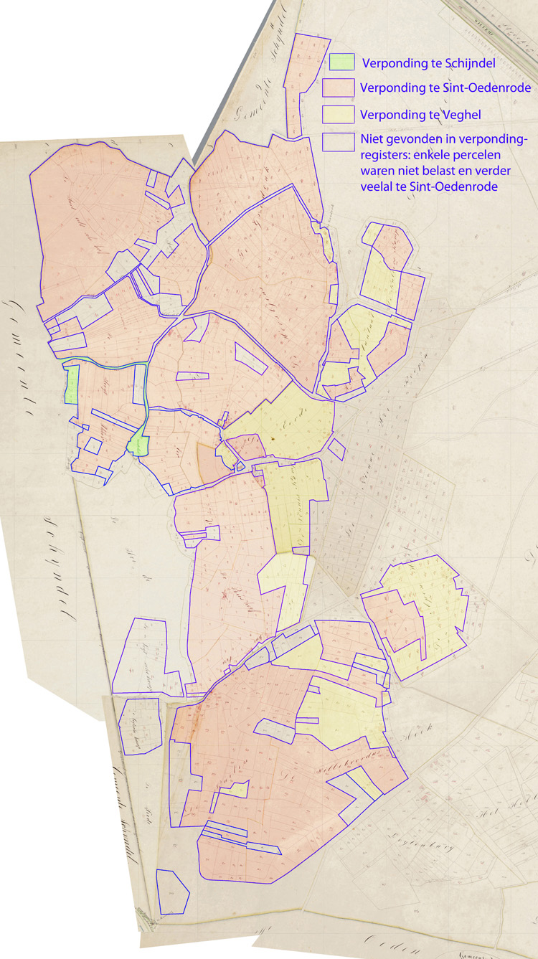
Afbeelding 3

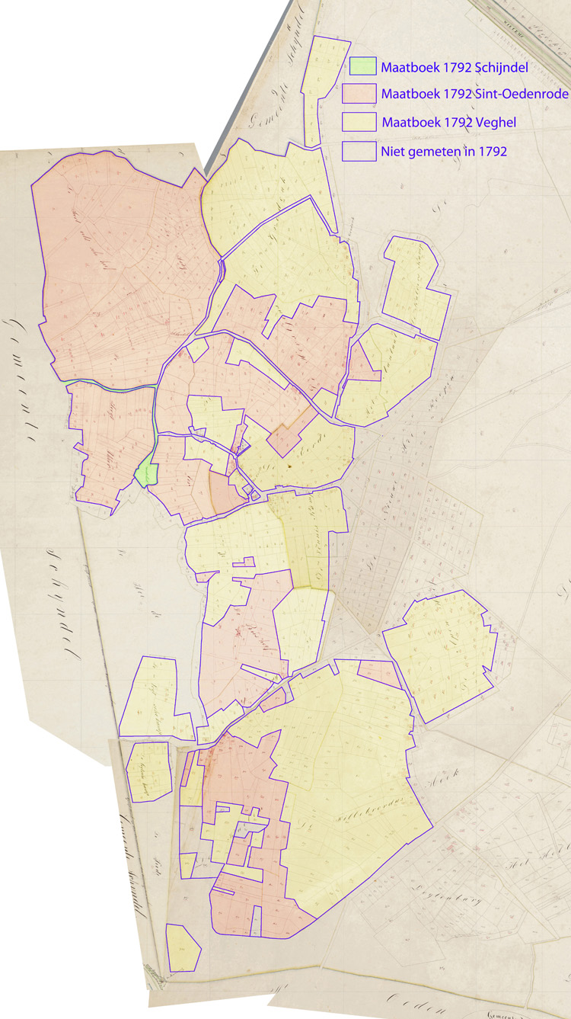
Afbeelding 4

Op afbeelding 4 aangegeven welke percelen volgens het maatboek van 1792 onder Sint-Oedenrode hoorden (rood gearceerd) en welke percelen onder Veghel (geel gearceerd). Het Schijndelse gebied is weer groen gekleurd. Vergeleken met de situatie in 1657 heeft Veghel in Eerde in 1792 behoorlijk terreinwinst geboekt. Dat heeft te maken met het akkoord van 1764, maar er is meer aan de hand. In 1792 werd de regel gevolgd: als het huis onder plaats X hoort, dan hoort ook de bijbehorende grond onder plaats X. Dat heeft Veghel veel voordeel opgeleverd. Uit de hoeven op Grootdonk werden bijvoorbeeld uit alle percelen in Rooi belasting betaald. In 1583 verhuisde de hoeve naar een perceeltje gekocht van de Veghelse gemeint. Daarna werd uit dat kleine perceeltje belasting te Veghel betaald, maar de rest bleef voor de verponding in Sint-Oedenrode belastingplichtig. In 1792 kwam ook de rest voor de belasting onder Veghel. Daarnaast speelde ook een rol dat in tussentijd meer huizen naar Veghel verhuisd waren. Het totale effect was dat vanaf 1792 uit ongeveer de helft van alle percelen te Eerde in Veghel belasting werd betaald.

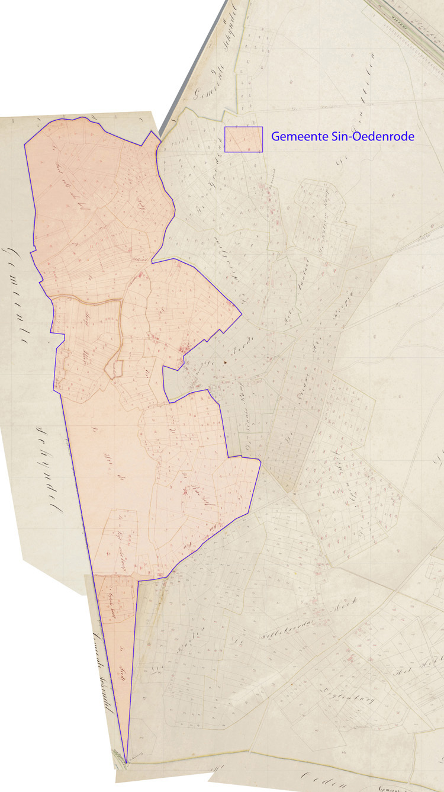
Afbeelding 5

In 1826 werd de gemeentegrens tussen Veghel en Sint-Oedenrode vastgesteld door de burgemeesters en assessoren van Sint-Oedenrode en Veghel. Men liep gezamenlijk de grens na en raakte ter hoogte van Eerde de grens bijster. De percelen waaruit belasting in het ene dan wel het andere dorp betaald werd, lagen door elkaar heen. Men besloot een nieuwe verdeling van Eerde te maken, waarbij een aaneengesloten gebied onder Sint-Oedenrode kwam te horen. Zie afbeelding 5.

Conclusie

De kiem van de grensgeschillen in Eerde werd gelegd in 1310, toen de inwoners van Eerde uitgesloten werden van het gebruik van de Veghelse gemeint. Dat had ook anders geregeld kunnen worden. In het geschil om Eerde in de achttiende eeuw , dat begon als een geschil tussen de twee secretarissen, maar waarbij beide dorpen betrokken raakten, stonden twee principes tegenover elkaar: het standpunt dat de territoriale jurisdictie van een dorp afgeleid was van het gebied van de gemeint, tegenover het standpunt dat de jurisdictie van het dorp afgeleid was van de vraag in welke plaats men de belastingen betaalde. In die periode waren beide standpunten rechtsgeldig, maar historisch gezien had Sint-Oedenrode het gelijk meer aan haar kant dan Veghel, omdat gemeintes aanvankelijk onafhankelijke instituties waren. Die kennis was verloren gegaan en De Raad van Brabant en verscheidene advocaten deden niet meer doen dan pogen beide plaatsen tot een compromis te bewegen.

Bronnen: Martien van Asseldonk, De Meierij van ’s-Hertogenbosch. De evolutie van plaatselijk bestuur, bestuurlijke indeling en dorpsgrenzen ca. 1200-1832 (Oosterhout, 2002), hoofdstuk 44, en idem, Veghel, een goet ende vet Dorp. Het ontstaan van Veghel, de ontwikkeling van landschap en samenleving, 600-1810. Nieuwe instrumenten voor de historische geografie (Woudrichem 2016), hoofdstuk 8.

